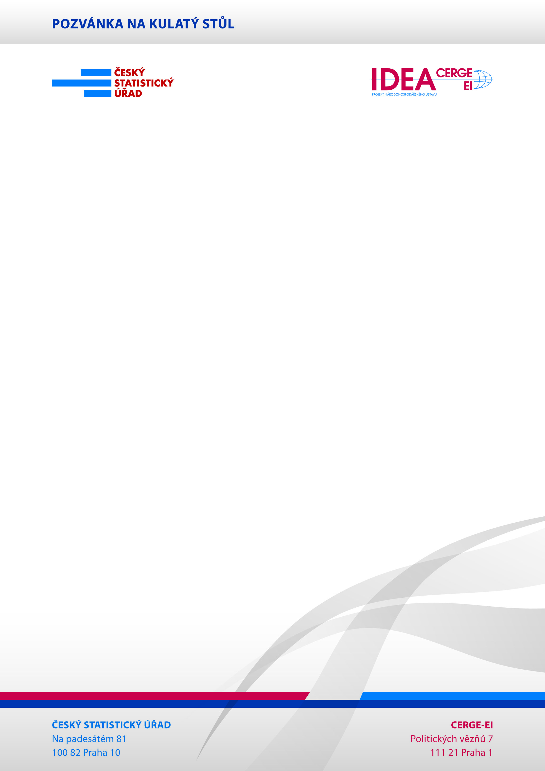
Rezervy českého trhu práce a jeho budoucnost
Společný projekt Českého statistického úřadu a think-tanku IDEA při CERGE-EI

Dovolujeme si vás pozvat na poslední z šesti plánovaných akcí s názvem:
Nástin budoucího vývoje na trhu práce

Kulatý stůl se bude konat ve čtvrtek 15. listopadu 2012 v 10:00 hodin v budově Českého statistického úřadu.

Obsah:
- Ondřej Nývlt, Marta Petráňová, Ivana Vitoulová (ČSÚ) – Modely předpokládaného vývoje trhu práce ČR do roku 2050
- Daniel Münich (CERGE-EI) – Související regulační nástroje hospodářské, sociální, vzdělávací, imigrační, zdravotnické a dalších veřejných politik státu

Svoji účast prosím potvrďte nejpozději do úterý 13. listopadu do 15:00
na e-mail tomas.chramecky@czso.cz.

Tomáš Chrámecký
Odbor vnější komunikace ČSÚ
tel.: 274 052 765
mobil: 737 280 892

